**GHID înregistrare salariați cetățeni ucraineni în Registrul General de Evidență a Salariaților**

Prin meniul *Salariati >Adaugare salariat* al aplicației informatice REVISAL, se înregistrează un salariat nou, **cetățean ucrainean**, după cum urmează:

* Se introduc datele privind numele și prenumele persoanei
* NU se completează câmpul *Apatrid*
* Se selectează, din lista derulantă aferentă câmpului *Cetatenie*, elementul **Ucraina** (fig. 1)

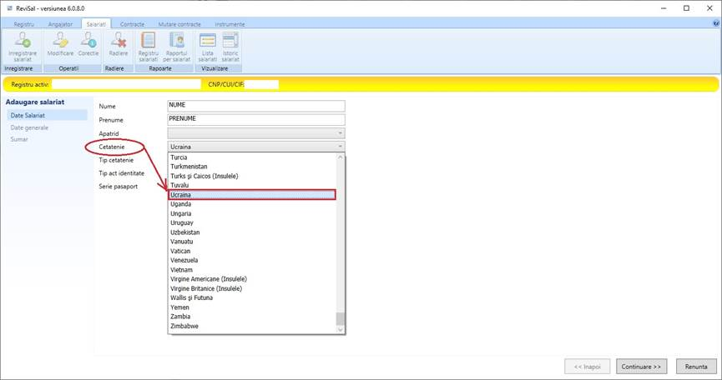

Fig. 1

* Se completează datele privind identitatea persoanei (fig. 2) :
  + *Tip act de identitate*, care, în situația actuală, este cel mai probabil, **Pasaport**
  + *Serie pasaport –* se completează **seria și numărul pașaportului***,* în cazul în care tipul de act de identitate selectat este Pasaport

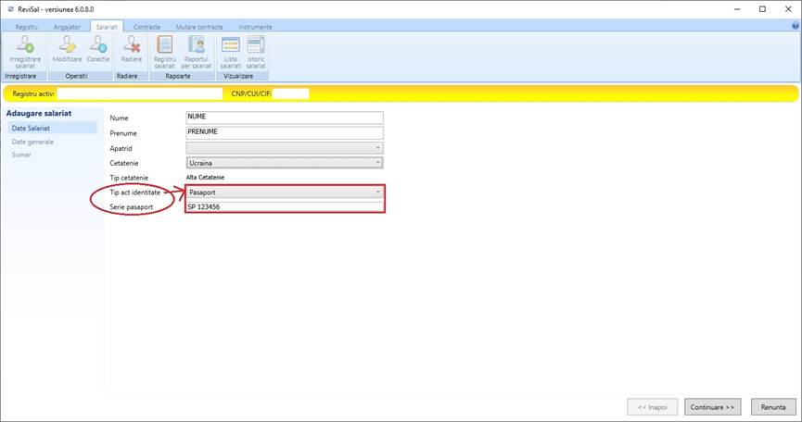

Fig. 2

* Se completează datele privind avizul de muncă  (fig. 3):
  + *Tip aviz*, care, în situația actuală, este cel mai probabil și, cel puțin temporar, **Exceptie**

Obs : în cazul excepției de la obținerea avizului de muncă, celelalte informații referitoare la aviz nu sunt solicitate pentru completare

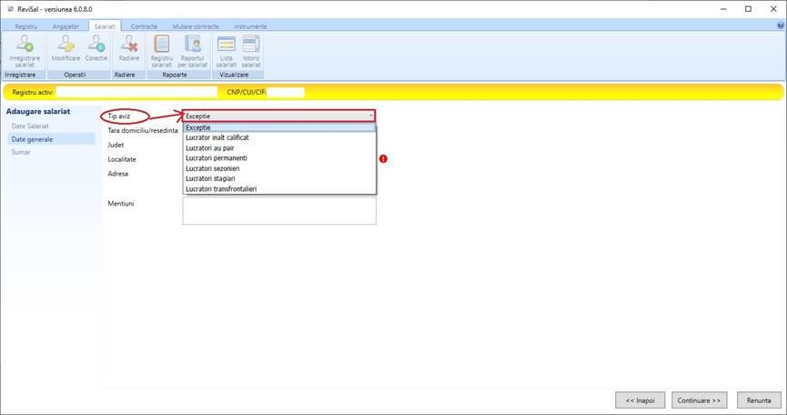

* Se completează datele privind domiciliul/reședința persoanei (fig. 4) :
  + *Tara domiciliu/resedinta*, care, în situația actuală, se completează cu valoarea **România** pentru o adresă de domiciliu provizoriu din România, fie cu valoarea **Ucraina**, în absența unui domiciliu provizoriu în România
  + *Adresa* se completează, în funcție de țara selectată, cu elementele solicitate în secțiunea *Date generale* – **județ, localitate, adresă** pentru România și **adresă** pentru Ucraina

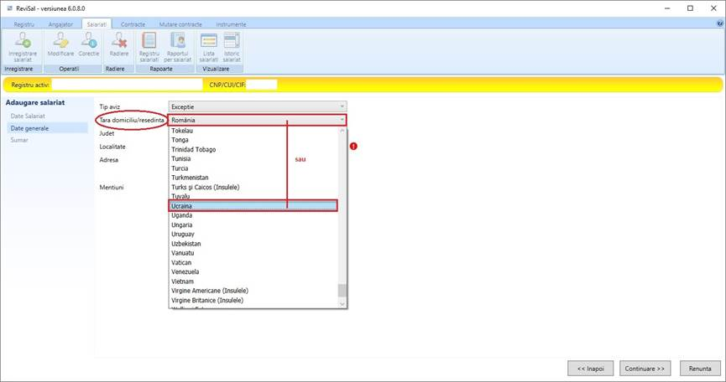

Fig. 4

* Se salvează datele înregistrate, după verificarea informațiilor prezentate în secțiunea *Sumar* (fig. 5)

